Thuật toán xác định các thành phần liên thông của đồ thị G:

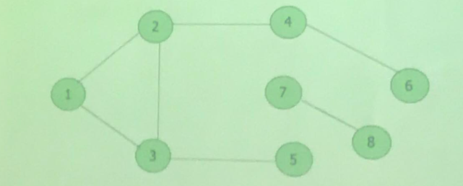

* Bước 1: Nhập ma trận kề gồm đỉnh n, các giá trị Aij của ma trận kề
* Bước 2: Xuất ma trận kề gồm các giá trị Ai,j
* Bước 3: Sử dụng phương pháp duyệt đồ thị để cài đặt các hàm duyệt đồ thị: duyệt sâu (stack) – duyệt rộng (queue)
* Bước 4: Gọi thuật toán DFS và BFS trên đồ thị
* Bước 5: Xây dựng hàm main() tiến hành duyệt đồ thị

|  |  |
| --- | --- |
| **Input** | **Output** |
| Nhap so dinh: 8  Nhap so canh: 7  1 2  1 3  2 3  2 4  3 5  4 6  7 8 | 1 : 2 3  2 : 1 3 4  3 : 1 2 5  4 : 2 6  5 : 3  6 : 4  7 : 8  8 : 7 |